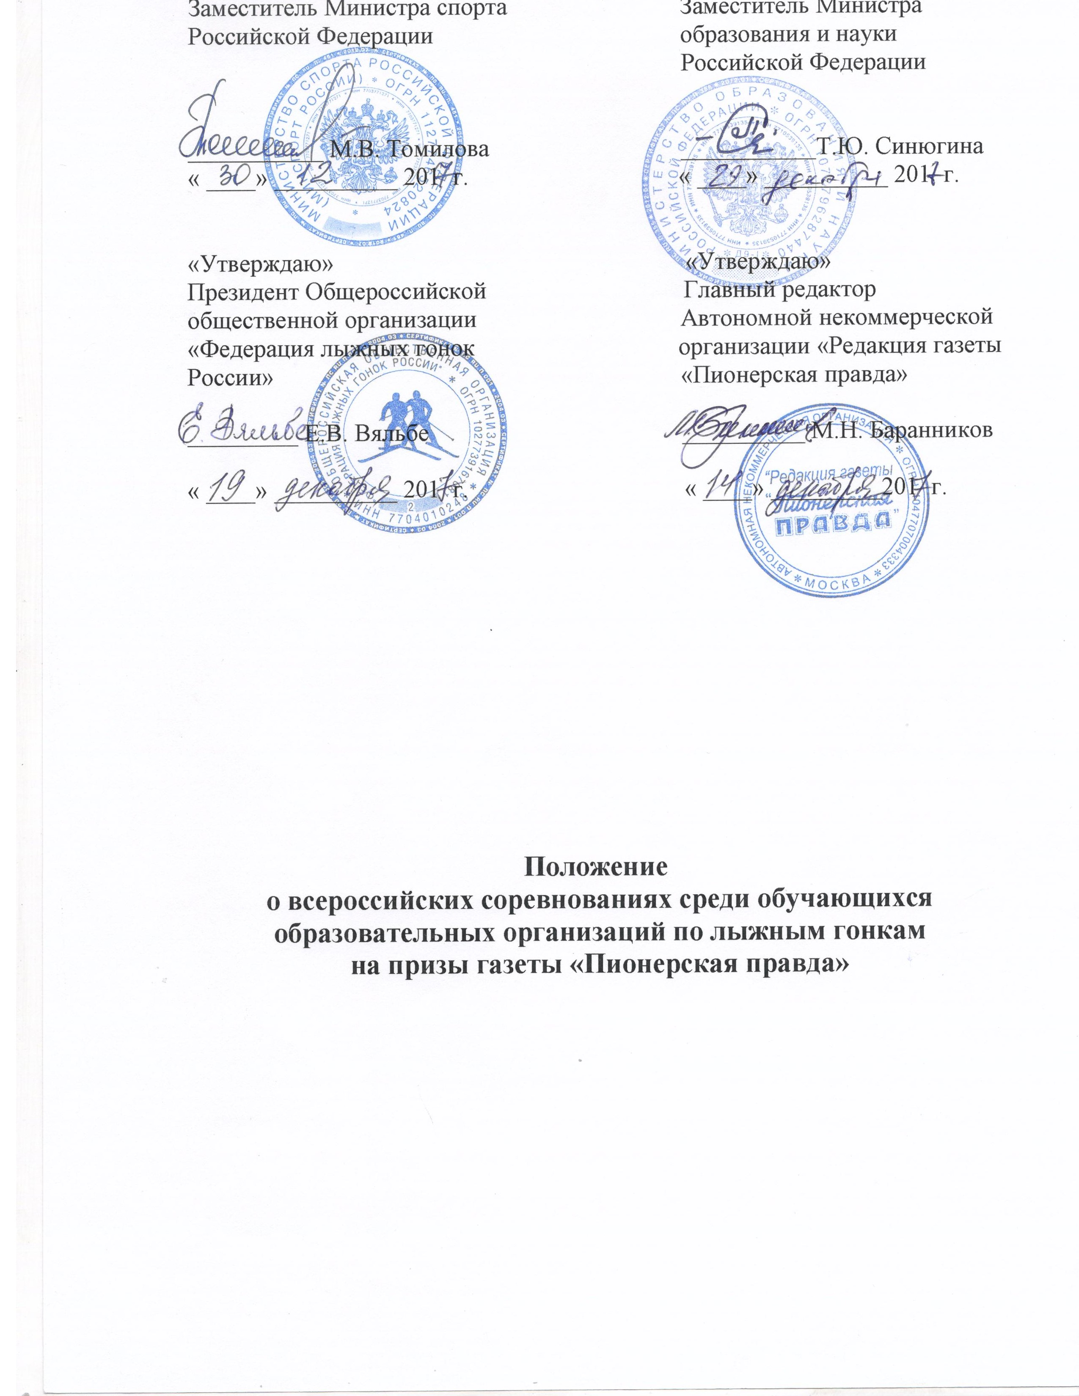

- ОБЩИЕ ПОЛОЖЕНИЯ

Всероссийские соревнования среди обучающихся общеобразовательных организаций по лыжным гонкам на призы газеты «Пионерская правда» (далее — Соревнования) проводятся в целях организации физкультурно-спортивной работы в общеобразовательных организациях.
Основными задачами являются:
- вовлечение школьников в регулярные занятия физической культурой и спортом, укрепление их здоровья;
- дальнейшее развитие массового лыжного спорта;
- подготовка к сдаче нормативов Всероссийского физкультурно-спортивного комплекса «Готов к труду и обороне» (ГТО).

- МЕСТО И СРОКИ ПРОВЕДЕНИЯ

Соревнования проводятся в три этапа.
I этап — соревнования в муниципальных образованиях Российской Федерации (январь 2018 года);
II этап — соревнования в субъектах Российской Федерации (февраль 2018 года);
III этап — Всероссийские финальные соревнования: с 26 по 31 марта 2018 года в городе Первоуральске (Свердловская область), в том числе 26 марта — день приезда, 31 марта — день отъезда.

- ОРГАНИЗАТОРЫ МЕРОПРИЯТИЯ

Общее руководство организацией Соревнований осуществляют Министерство спорта Российской Федерации (далее – Минспорт России), Общероссийская общественная организация «Федерация лыжных гонок России» (далее – Федерация лыжных гонок России), Автономная некоммерческая организация «Редакция газеты «Пионерская правда» (далее – газета «Пионерская правда»), при поддержке Министерства образования и науки Российской Федерации (далее – Минобрнауки России).
Полномочия Минспорта России, как организатора Соревнований, осуществляются ФГАУ «Управление по организации и проведению спортивных мероприятий» (далее – Управление спортивных мероприятий).
Непосредственное проведение соревнований I и II этапов возлагается на органы исполнительной власти субъектов Российской Федерации в области физической культуры и спорта, органы исполнительной власти субъектов Российской Федерации, осуществляющие управление в сфере образования, региональные отделения Федерации лыжных гонок России.
Непосредственное проведение III этапа соревнований возлагается на Федерацию лыжных гонок России и главную судейскую коллегию.

- ТРЕБОВАНИЯ К УЧАСТНИКАМ И УСЛОВИЯ ИХ ДОПУСКА

Соревнования проводятся среди мальчиков и девочек в двух возрастных группах:11–12 лет (2006–2007 гг.р.) и 13–14 лет (2004–2005 гг.р.).
Состав команды в каждой возрастной группе – 6 человек, в том числе 5 участников и 1 тренер-руководитель.
На III этап соревнований допускаются команды-участницы II этапа, имеющие лучшие показатели суммы времени пяти участников, по квоте в соответствии с Приложением № 2.
- ПРОГРАММА ФИЗКУЛЬТУРНОГО МЕРОПРИЯТИЯ
Соревнования II этапа проводятся по следующей программе:
1 день – день приезда, тренировка;
2 день – классический стиль 3 км – мальчики 2004–2005 гг.р.
классический стиль 2 км – мальчики 2006–2007 гг.р.
классический стиль 2 км – девочки 2004–2005 гг.р.
классический стиль 1 км – девочки 2006–2007 гг.р.
3 день – свободный стиль 3 км – мальчики 2004–2005 гг.р.
свободный стиль 2 км – мальчики 2006–2007 гг.р.
свободный стиль 2 км – девочки 2004–2005 гг.р.
свободный стиль 1 км – девочки 2006–2007 гг.р.

Программа III этапа соревнований:
26 марта – день приезда, размещение команд, тренировка, работа комиссии по допуску участников.
27 марта – классический стиль 5 км – мальчики 2004–2005 гг.р.
классический стиль 3 км – мальчики 2006–2007 гг.р.
классический стиль 3 км – девочки 2004–2005 гг.р.
классический стиль 2 км – девочки 2006–2007 гг.р.
28 марта – свободный стиль 5 км – мальчики 2004-2005г.г.
свободный стиль 3 км – мальчики 2006-2007г.г.
свободный стиль 3 км – девочки 2004-2005г.г.
свободный стиль 2 км – девочки 2006-2007г.г.
29 марта – тренировка.
30 марта – эстафета (4 х 3 км) – мальчики 2004–2005 гг.р.
эстафета (4 х 2 км) – мальчики 2006–2007 гг.р.
эстафета (4 х 2 км) – девочки 2004–2005 гг.р.
эстафета (4 х 1 км) – девочки 2006–2007 гг.р.
Первый и второй этапы в эстафете – классический стиль, третий и четвёртый этапы – свободный стиль.
31 марта – день отъезда.

- УСЛОВИЯ ПОДВЕДЕНИЯ ИТОГОВ
Соревнования лично-командные проводятся в соответствии с правилами по виду спорта «лыжные гонки», утвержденными Минспортом России.
Личное первенство определяется по лучшему результату в индивидуальных гонках.
Командное первенство определяется отдельно в каждой возрастной группе раздельно среди мальчиков и девочек по наибольшей сумме очков, набранных всеми участниками команды в индивидуальных гонках и эстафетах (Приложение № 1).
- НАГРАЖДЕНИЕ
Участники, занявшие 1–3-е места в личном первенстве и в эстафетных гонках III этапа Соревнований в каждой возрастной группе раздельно среди мальчиков и девочек, награждаются дипломами и медалями Минспорта России и грамотами газеты «Пионерская правда».
Команды, занявшие 1–3-е места в командном первенстве III этапа Соревнований в каждой возрастной группе раздельно среди мальчиков и девочек, награждаются памятными кубками и дипломами Федерации лыжных гонок России и памятными призами газеты «Пионерская правда».

- УСЛОВИЯ ФИНАНСИРОВАНИЯ
Расходы, связанные с проведением I и II этапов Соревнований, обеспечивают органы исполнительной власти субъектов Российской Федерации в области физической культуры и спорта, органы исполнительной власти субъектов Российской Федерации, осуществляющие управление в сфере образования, и проводящие организации на местах по согласованию.
Минспорт России, Федерация лыжных гонок России и газета «Пионерская правда» обеспечивают долевое участие в финансировании III этапа соревнований по согласованию.
Минспорт России осуществляет финансовое обеспечение III этапа Соревнований в соответствии с Порядком финансирования за счет средств федерального бюджета и Нормами расходов средств на проведение физкультурных и спортивных мероприятий, включенных в Единый календарный план межрегиональных, всероссийских и международных мероприятий и спортивных мероприятий.
Полномочия Минспорта России по финансовому обеспечению Соревнований в соответствии с государственным заданием на оказание государственных услуг (выполнения работ) на текущий календарный год осуществляется ФГАУ «Управление по организации и проведению спортивных мероприятий».

Расходы по командированию участников на III этап Соревнований (проезд к месту проведения Соревнований и обратно, суточные в пути, страхование участников, проживание и питание в дни соревнований) обеспечивают командирующие организации.
Страхование участников Соревнований производится за счет средств бюджетов субъектов Российской Федерации и внебюджетных средств, в соответствии с действующим законодательством Российской Федерации.
IX. ОБЕСПЕЧЕНИЕ БЕЗОПАСНОСТИ УЧАСТНИКОВ И ЗРИТЕЛЕЙ
Обеспечение безопасности участников и зрителей осуществляются согласно требованиям Правил обеспечения безопасности при проведении официальных спортивных соревнований, утверждённых Постановлением Правительства Российской Федерации от 18 апреля 2014 года № 353, а также требованиям правил по виду спорта.
Соревнования проводятся на спортивных сооружениях, включенных во Всероссийский реестр объектов спорта в соответствии с Федеральным законом от 04 декабря 2007 года №329-ФЗ «О физической культуре и спорте в Российской Федерации», и наличии актов готовности спортивного сооружения к проведению мероприятий, утвержденных в установленном порядке.
Оказание скорой медицинской помощи осуществляется в соответствии с приказом Министерства здравоохранения Российской Федерации от 01 марта 2016 г. №134н «О Порядке организации оказания медицинской помощи лицам, занимающимся физической культурой и спортом (в том числе при подготовке и проведении физкультурных мероприятий и спортивных мероприятий), включая порядок медицинского осмотра лиц, желающих пройти спортивную подготовку, заниматься физической культурой и спортом в организациях и (или) выполнить нормативы испытаний (тестов) Всероссийского физкультурно-спортивного комплекса «Готов к труду и обороне».
- СТРАХОВАНИЕ УЧАСТНИКОВ
Участие в соревнованиях осуществляется только при наличии полиса (оригинала) страхования жизни и здоровья от несчастных случаев, который представляется в комиссию по допуску участников соревнований в день приезда.
- ПОДАЧА ЗАЯВОК НА УЧАСТИЕ
Заявки на участие в соревнованиях I и II этапов подаются в органы исполнительной власти субъектов Российской Федерации в области физической культуры и спорта, проводящие соревнования. Копии протоколов II этапа соревнований направляются в Минспорт России по адресу: 105064, г. Москва, ул. Казакова, д. 18 и по факсу: 8(495)725-08-76.
Заявки на участие в III этапе соревнований направляются в редакцию газеты «Пионерская правда» до 10 марта 2018 года (129090, Москва, ул. Гиляровского, д. 19, тел. 8 (495) 698-61-50, факс 8 (495) 698-61-50, e-mail: info@pionerka.ru), Вахрушеву А.Л., Куманову О.А. (тел. 8 (906) 757-97-44, e-mail: kumanov@pionerka.ru).
Основанием для участия в финальных соревнованиях является вызов Минспорта России.
При выезде на соревнования III этапа каждая команда должна представить в комиссию по допуску участников:
- вызов Минспорта России;
- заявку команды, заверенную командирующей организацией, с визой врача напротив фамилии каждого участника;
- свидетельство о рождении на каждого участника;
- оригинал полиса о страховании на каждого участника;
- отчеты и протоколы о соревнованиях предыдущего этапа.
Ответственность за правильность комплектования команды возлагается на командирующую организацию и руководителя команды.

Приложение № 1.

ТАБЛИЦА
начисления очков на всероссийских соревнованиях на призы газеты «Пионерская правда» по лыжным гонкам

Индивидуальные гонки |  | Командное первенство  (эстафеты)
Место | Очки | Место | Очки
1 | 60 | 1 | 100
2 | 59 | 2 | 92
3 | 58 | 3 | 84
4 | 57 | 4 | 76
5 | 56 | 5 | 68
6 | 55 | 6 | 60
7 | 54 | 7 | 52
8 | 53 | 8 | 44
9 | 52 | 9 | 36
10 | 51 | 10 | 28
и т.д. | … | 11 | 20
60 | 1 | 12 | 12

Приложение № 2.

ТАБЛИЦА
допуска к финальным соревнованиям

№ | Федеральный округ | мальчики  2004-2005 гг.р. | мальчики  2006-2007 гг.р. | девочки  2004-2005 гг.р. | девочки  2006-2007 гг.р. | спортсмены | тренеры | всего
1 | Дальневосточный | 3 | 3 | 3 | 3 | 60 | 12 | 72
2 | Сибирский | 4 | 4 | 4 | 4 | 80 | 16 | 96
3 | Уральский | 4 | 4 | 4 | 4 | 80 | 16 | 96
4 | Приволжский | 4 | 4 | 4 | 4 | 80 | 16 | 96
5 | Северо-Западный | 3 | 3 | 3 | 3 | 60 | 12 | 72
6 | Центральный | 5 | 5 | 5 | 5 | 125 | 25 | 150
7 | Москва | 3 | 3 | 3 | 3 | 60 | 12 | 72
8 | Санкт-Петербург | 3 | 3 | 3 | 3 | 60 | 12 | 72
9 | Южный | 1 | 1 | 1 | 1 | 20 | 5 | 25
 | ИТОГО: | 30 | 30 | 30 | 30 | 625 | 126 | 751

